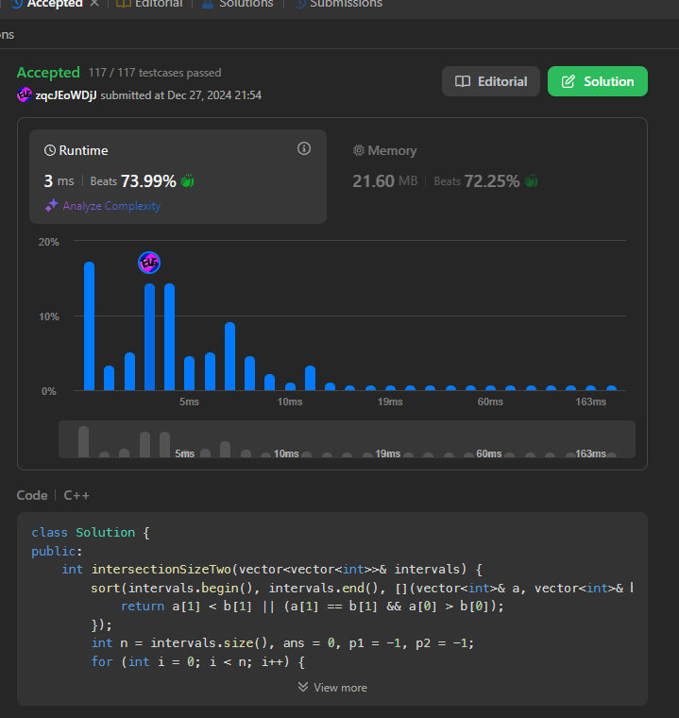

Отчёт по лабораторной работе по теме «Жадные алгоритмы»
Бочаров Евгений Дмитриевич
465274
J3113
- Код:
class Solution {
public:
int intersectionSizeTwo(vector<vector<int>>& intervals) {
sort(intervals.begin(), intervals.end(), [](vector<int>& a, vector<int>& b) { // O(n*log(n))
return a[1] < b[1] || (a[1] == b[1] && a[0] > b[0]);
});
int n = intervals.size(), ans = 0, p1 = -1, p2 = -1; ) // память – O(1)
for (int i = 0; i < n; i++) { // O(n)
if (intervals[i][0] <= p1) continue; // O(1)
if (intervals[i][0] > p2) { // O(1)
ans += 2; //O(1)
p2 = intervals[i][1]; //O(1)
p1 = p2-1; //O(1)
}
else {
ans++; //O(1)
p1 = p2; //O(1)
p2 = intervals[i][1]; //O(1)
}
}
return ans;
}
};

Временная сложность – O(n*log(n))
Память – O(1)

- Ход работы алгоритма
Возьмем пример : { {1,4},{2,5},{1,3},{3,5} }
Сначала он сортируется в соответствии с тем, что прописано в лямбда-функции-компараторе: все интервалы сортируются по возрастанию конца интервала, а те, у которых конец одинаковый, становятся по убыванию начала.
Тогда в рассматриваемом примере после сортировки получается набор { {1,3},{1,4},{3,5},{2,5} }
Далее вводятся переменные n – количество интервалов, ans – ответ, p1 и p2 – 2 числа из интервала, p1 далее всегда будет меньше, чем p2
Далее начинается перебор всех интервалов, для первого интервала алгоритм берет p2 равное концу интервала, а p1 = p2 – 1, в нашем случае – 4 и 3, а к ans прибавляется 2.
Далее для каждого последующего интервала либо тело цикла пропускается, если p1 больше, чем начало интервала, так как из-за сортировки по возрастанию концов, числа, входившие в предыдущий интервал, будут входить в последующий, если они больше его начала, что и происходит со вторым интервалом в нашем примере.
Если начало следующего интервала больше p2, то p1 и p2 не входят в этот интервал, а значит нужно снова взять p2 равное концу интервала, а p1 = p2 – 1, а ans увеличивается на 2, т.к. к необходимому набору добавляются 2 новых числа p1 и p2.
Если же только p1 не входит в следующий интервал, то p1 берется равное p2, а p2 равное концу интервала, и ans увеличивается на 1, т.к. к необходимому набору добавляются 1 новое число p1, в нашем примере это происходит при рассмотрении третьего интервала.

- Жадный алгоритм нужен, потому что в данной задаче принятие оптимальных решений для решения подзадач приводит к оптимальному решению задачи

